CHAPTER III
Laporan Keuangan Konsolidasi

Tujuan Pembelajaran:
- Mengidentifikasi kondisi-kondisi yang menimbulkan pengendalian suatu entitas atas entitas lain
- Membedakan kepemilikan modal dan kepemilikan hak suara dalam suatu entitas
- Menguraikan prinsip substance over form dalam PSAK 4 dan ISAK 7
- Menghitung laba kepentingan non pengendali dan menghitung kepentingan non pengendali
- Mengidentifikasi transaksi dari akun antar perusahaan
- Menyajikan neraca konsolidasi

Pengertian Laporan Konsolidasi
Kombinasi bisnis yang terjadi karena pengendali tidak menyatukan operasi entitas- entitas yang bergabung. Masing-masing entitas tetap beroperasi secara terpisah dan independen serta membuat laporan keuangannya secara individu. Akan tetapi entitas tersebut berada dalam satu pengendalian yang dilakukan oleh salah satu pihak yang bergabung.
Entitas pengendali disebut entitas induk, sedangkan yang dikendalikan disebut entitas anak. Pengendalian ini disebut dengan hubungan induk anak. Karena entitas yang bergabung dalam pengendalian beroperasi secara independen, SAK mensyaratkan disusunnya laporan keuangan gabungan atau yang sering disebut dengan laporan keuangan konsolidasi.
Laporan konsolidasian ini wajib disusun oleh pihak pengendali tertinggi dalam suatu kelompok atau grup usaha. Laporan konsolidasi menggambarkan aspek ekonomi entitas yang beroperasi secara individu tetapi berada dalam satu pengendalian. PSAK 4 mewajibkan entitas mengendalikan entitas lain untuk menyusun laporan keuangan konsolidasi. Entitas induk tidak lagi menyusun laporan keuangan individunya saja ketika entitas telah memiliki pengendalian atas entitas anak, melainkan wajib menyajikan laporan konsolidasi. Laporan konsolidasi wajib dilaporkan, sementara laporan tersendiri hanya bersifat pelengkap. Kemudian entitas anak akan menyerahkan laporan keuangan kepada entitas induk untuk setiap akhir periode.
Prinsip Subtance Over Form dan Laporan Konsolidasi
PSAK revisi 2009 menyatakan bahwa pengendalian atas entitas lain merupakan acuan dalam menentukan apakah suatu entitas diwajibkan menyusun laporan konsolidasi. Pengendalian biasanya ada ketika entitas induk memiliki secara langsung atau tidak secara langsung melalui entitas anak lebih dari setengah entitas lain. Akan tetapi PSAK 4 juga menjelaskan bahwa tidak semua kepemilikan lebih dari 50% atas entitas lain, baik secara langsung ataupun tidak langsung menunjukkan adanya pengendalian. Dalam kondisi yang jarang terjadi ini, bisa saja kepemilikan diatas 50% baik secara langsung ataupun secara tidak langsung melalui entitas anak tidak mengalami pengendalian. Sebaliknya dapat saja terjadi meskipun kepemilikan entitas induk, baik secara langsung ataupun tidak langsung kurang dari 50% atas entitas lain. Hal tersebut bisa terjadi jika:
- Kekuasaan yang melebihi setengah hak suara sesuai dengan perjanjian dengan investor lain
- Kekuasaan untuk mengatur kebijakan keuangan dan operasional entitas berdasarkan anggaran dasar dan perjanjian.
- Kekuasaan untuk menunjuk atau mengganti sebagian besar dewan direksi atau dewan komisaris atau organ pengatur serta mengendalikan entitas melalui dewan ataupun organ tersebut.
- Kekuasaan untuk memberikan suara mayoritas pada rapat dewan direksi atau dewan komisaris atau organ pengatur setara dan mengendalikan entitas melalui dewan direksi atau dewan komisaris atau organ tersebut.
Sebaliknya, kepemilikan entitas induk di atas 50%, tidak menunjukkan pengendalian jika:
- Kepemilikan dimaksudkan untuk sementara atau akan dialihkan dalam jangka pendek
- Entitas dibatasi oleh retriksi jangka panjang sehingga sangat mempengaruhi kemampuannya dalam mentransfer dana kepada induk. Dengan demikian, hak suara entitas lain bukan merupakan ukuran mutlak untuk menentukan apakah telah timbul kewajiban konsolidasi. Hal ini terjadi karena standar keuangan lebih mengacu pada prinsip subtansi harus mengungguli bentuk yaitu prinsip yang lebih mengutamakan makna ekonomi transaksi atau kondisi dibandingkan bentuk hukumnya.
Prosedur Konsolidasi
- Periode Laporan Konsolidasi
Laporan keuangan konsolidasi disusun atas dasar satu tahun atau 12 bulan, yakni per 1 Januari sampai 31 Desember tiap tahun. Kewajiban penyusunan laporan konsolidasi terdiri dari:
- Laba rugi konsolidasi
- Neraca konsolidasi
- Laba ditahan konsolidasi
- Arus kas konsolidasi

- Transaksi Antar perusahaan
Transaksi antar perusahaan menimbulkan keterkaitan akun-akun dalam laporan keuangan entitas induk dan anak. Transaksi penjualan barang dagang entitas induk pada anak akan menyebabkan akun “penjualan” entitas induk pada anak akan menyebabkan akun penjualan entitas induk dan akun pembelian entitas anak saling terkait. Transaksi utang-piutang antar perusahan menyebabkan akun utang dan akun piutang saling terkait diantara kedua entitas anak atau akun entitas anak dengan entitas anak lain dalam hubungan induk-anak.
Transaksi antarperusahaan tidak dipandang sebagai transaksi dalam penyusunan laporan konsolidasi. Laporan konsolidasi memandang entitas induk dan entitas anak adalah satu, sehingga bila entitas induk melakukan transaksi dengan anak, hal itu berarti melakukan transaksi dengan diri sendiri. Transaksi antar perusahaan merupakan transaksi internal dari susut padang konsolidasi. Apabila entitas induk menjual aset kepada entitas anak, maka dari sudut pandang konsolidasi ini sama artinya dengan entitas induk menjual aset pada diri sendiri karena entitas anak dan entitas induk adalah satu. Laporan keuangan konsolidasi tidak mengakui transaksi seperti ini, dan menganggap penjualan tersebut semata-mata sebagai pemindahan aset saja. Karena itu, dalam penyusuanan kertas kerja konsolidasi transaksi seperti ini harus dieliminasi. Konsolidasi hanya mengakui transaksi dengan pihak-pihak diluar hubungan induk-anak. Entitas lain di luar entitas induk-entitas anak selanjutnya disebut sebagai pihak eksternal.
Kepentingan Non Pengendali
UU No. 40 Tahun 2007 menyebutkan non pengendali dengan istilah saham minoritas, dan mensyaratkan bahwa penggabungan, peleburan, serta pengambilalihan hanya dapat dilakukan dengan pemilik saham minoritas. Pemilik saham minoritas diberikan hak menjual sahamnya dengan harga wajar jika tidak menyetujui penggabungan, peleburan atau pengambilalihan yang dilakukan.
PSAK Revisi 2009 tahun 20009 mendefinisikan kepentingan non pengendali sebagai ekuitas entitas anak yang tidak dapat diatribusikan secara langsung ataupun tidak langsung pada entitas induk. Kepentingan non pengendali akan berubah seiring dengan perubahan ekuitas anak yang disebabkan pengumuman laba dan deviden oleh entitas anak. PSAK Revisi 2009 mensyaratkan kepentingan non pengendali atas laba rugi entitas anak yang dikonsolidasi selama periode pelaporan diidentifikasi secara terpisah dalam laporan konsolidasi.
Kepentingan non pengendali atas aset neto terdiri dari:
- Jumlah kepentingan non pengendali pada tanggal kombinasi bisnis awal
- Bisnis kepentingan non pengendali atas perubahan ekuitas sejak tanggal kombinasi bisnis
Kepentingan non pengendali disajikan dalam laporan posisi keuangan konsolidasi, terpisah dari ekuitas pemilik entitas induk. Sebagai contoh PT A mengakuisisi saham biasa PT B pada harga yang sama dengan nilai bukunya pada tanggal 31 Desember 2011. Kekayaan pemegang saham PT B saat itu terdiri dari:
Modal Saham Biasa Rp. 7.500.000
Laba ditahan Rp. 5.000.000
Total kekayaan pemegang saham Rp. 12.500.000
Apabila akuisisi dilakukan atas seluruh saham PT B (100%), maka PT A memiliki pengendalian penuh atas PT B. Hal itu berarti bahwa tidak ada kepentingan non pengendali dalam PT B.
Apabila PT A mengakuisi 90% saham PT B sekalipun PT A mengendalikan PT B tetapi terdapat 10% pemegang saham dalam PT B yang tidak dikuasai PT A. kekayaan PT B yang dimiliki PT A akibat akuisisi tersebut adalah 90% dari kekayaan PT B atau:
90% x Rp. 12.500.000 = Rp. 11. 250.000.
Jadi, kekayaan kepentingan non pengendali adalah
10% x Rp. 12.500.000 = Rp. 1.250.000
Misalkan pada periode 2012 PT B mengumumkan laba sebesar Rp. 1.000.000 sementara deviden diumumkan pada tnggal 31 Desember 2012 sebesar Rp. 600.000. pengumuman laba akan menambah kekayaan entitas induk 90% dari laba tersebut yakni Rp. 900.000. sedangkan 10% dari laba tersebut menjadi laba kepentingan non pengendali yakni Rp. 100.000. dividen yang diumumkan PT B juga dialokasikan sebesar 10% untuk kepentingan non pengendali yang mengurangi kekayaan kepentingan non pengendali sebesar 10% x Rp. 600.000 = Rp. 60. 000. Dengan demikian, perhitungan kepentingan non pengendali pada akhir tahun 2009 adalah sebagai berikut:
Kepentingan non pengendali 31/12/2011 Rp. 1.250.000
Laba kepentingan nonpengendali tahun 2012 Rp. 100.000
Dividen Rp. (60.000)
Kekayaan kepentingan non pengendali 31/12/2012 Rp. 1. 290.000
Dalam laporan keuangan konsolidasi PT A dan entitas anak (PT B) per 31/12/2012, kepentingan non pengendali disajikan sebesar Rp. 1.290.000. dengan demikian terjadi kenaikan kepentingan non pengendali dari akhir periode 2012 sebesar Rp. 40.000 yang berasal dari laba dan deviden untuk kepentingan non pengendali.
Prosedur Penyusunan Laporan Konsolidasi
Prosedur penyusunan laporan konsolidasi adalah sebagai berikut:
Laporan konsolidasi = Laporan entitas induk + Laporan entitas anak – Antar perusahaan
Contoh pada peraga 3-1.
Peraga 3-1 menyajikan contoh laporan keuangan PT A dan entitas anak PT B yang dikuasai 100% per 31 Desember 2011. Penyusunan laporan konsolidasi akan menjadi lebih akurat apabila akun antarperusahaan diperhitungkan terlebih dahulu, baru kemudian dilakukan konsolidasi akun-akun laporan keuangan entitas induk dan entitas anak. Tahap-tahap pengkonsolidasian akun-akun laporan keuangan entitas induk sebaiknya dilakukan sebagai berikut:
- Penyusunan jurnal eliminasi atas akun-akun antarperusahaan
- Penjumlahan akun-akun entitas induk dan entitas anak yang sama, misalnya kas entitas induk dengan kas entitas anak, utang entitas induk dengan utang emtitas anak, dan seterusnya.
- Penjumlahan no. 2 dikurangkan dengan No.1 atas akun-akun yang sejenis.
- Penyajian akun-akun hasil konsolidasi dalam laporan keuangan konsolidasi berdasarkan ketentuan berlaku.
Akun perusahaan dalam penyusunan neraca konsolidasi PT A dan PT B ditelusuri untuk eliminasi sebagai berikut:
- Akun piutang entitas induk dan akun utang entitas anak sebesar Rp. 3.000.000 merupakan akun antar perusahaan. eliminasi hutang piutang antar perusahaan dilakukan dengan prosedur akuntansi yakni dengan membalikkan saldo normal. Utang dieliminasi dengan mendebet dan piutang dieliminasi dengan mengkredit sebesar saldo yang dimaksud. Ayat jurnal eliminasinya adalah sebagai berikut:
Utang Usaha Rp. 3.000.000
Piutang Usaha Rp. 3.000.000
2. Akun Investasi Entitas Induk dan Akun Kekayaan Entitas Anak investasi entitas induk dalam saham entitas anak mengakibatkan akun "investasi dalam saham entitas anak" milik entitas induk berkaitan dengan akun "modal saham/kekayaan pemegang saham" entitas anak. Saldo normal akun "investasi" adalah "debet" sehingga akun tersebut dieliminasi dengan "mengkredit". Dalam perusahaan yang berbentuk Perseroan Terbatas, kekayaan pemegang saham terdiri dari modal saham dan laba untuk pemegang saham, yakni laba ditahan (retained earning). Modal saham dalam neraca harus disajikan pada nilai nominalnya. Apabila pada penjualan perdana harga saham yang dijual ditetapkan di atas nilai nominalnya, maka selisih harga jual dengan nilai nominal disajikan dalam akun "agio saham". Jadi, kekayaan pemegang saham melibatkan akun-akun:
- Modal saham
- Agio saham
- Laba Ditahan
Penguasaan entitas induk atas kekayaan entitas anak dalam investasi tersebut adalah 100%, sehingga seluruh kekayaan pemegang saham PT B dimiliki oleh PT A. Dalam soal sebelumnya disebutkan bahwa investasi dilakukan pada harga yang sama dengan nilai buku kekayaan entitas anak yang diperoleh, sehingga nilai investasi juga sejumlah Rp12.500.000. Karena itu, eliminasi dilakukan sebesar jumlah tersebut dengan "mendebet" komponen kekayaan entitas anak dan "mengkredit" akun "investasi dalam saham entitas anak milik entitas induk.
Jurnalnya adalah:
Modal Saham Rp. 7.500.000
Laba Ditahan Rp. 5.000.000
Investasi dalam saham entitas anak Rp. 12.500.000
Berdasarkan jurnal eliminasi tersebut akun-akun neraca konsolidasian diperlihatkan dalam peraga 3-2.
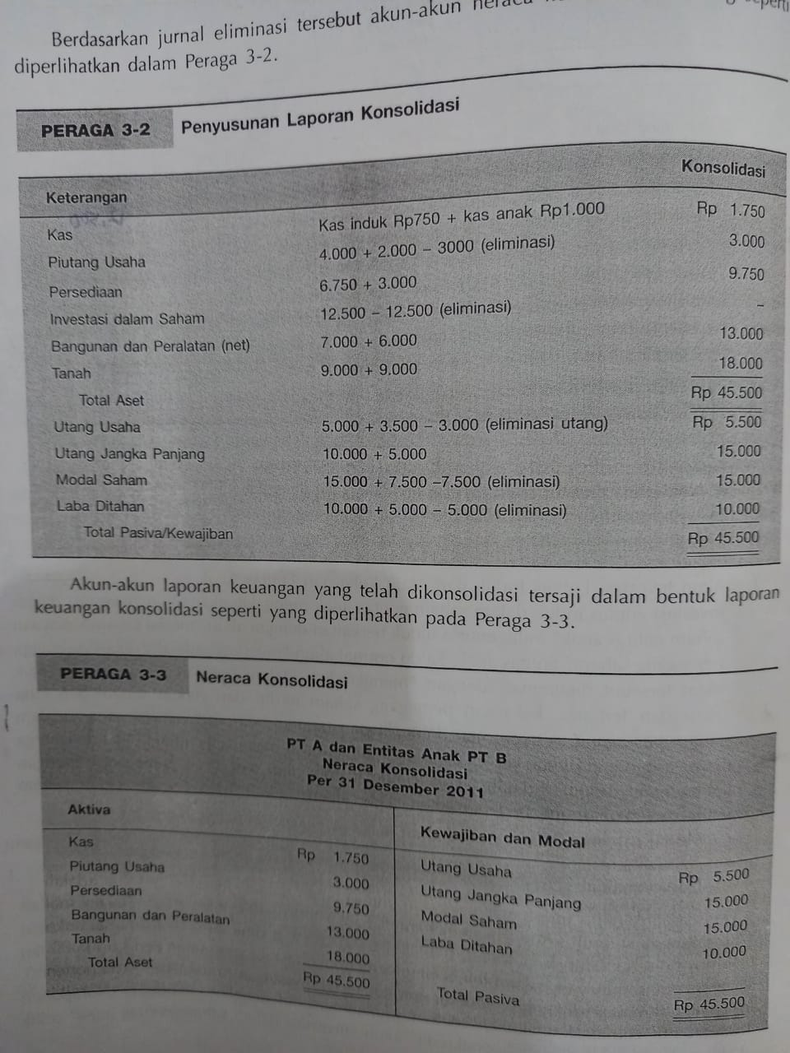
Akun laporan keuangan yang telah dikonsolidasi tersaji dalam bentuk laporan keuangan konsolidasi seperti yang terlihat pada praga 3-3.
Neraca Konsolidasi atas Entitas Anak vang Dikuasai Kurang dari 100%. Misalkan entitas induk membeli 90% saham entitas anak pada harga yang sesuai dengan nilai bukunya. Jadi, kekayaan entitas anak yang dibeli entitas induk adalah 90%x Rp2.500.000 = Rp11.250.000. Karena itu, nilai investasi adalah Rp11.250.000 atau sebesar nilai bukuyang diterima. Peraga 3-4 menyajikan pengkonsolidasian akun-akun.
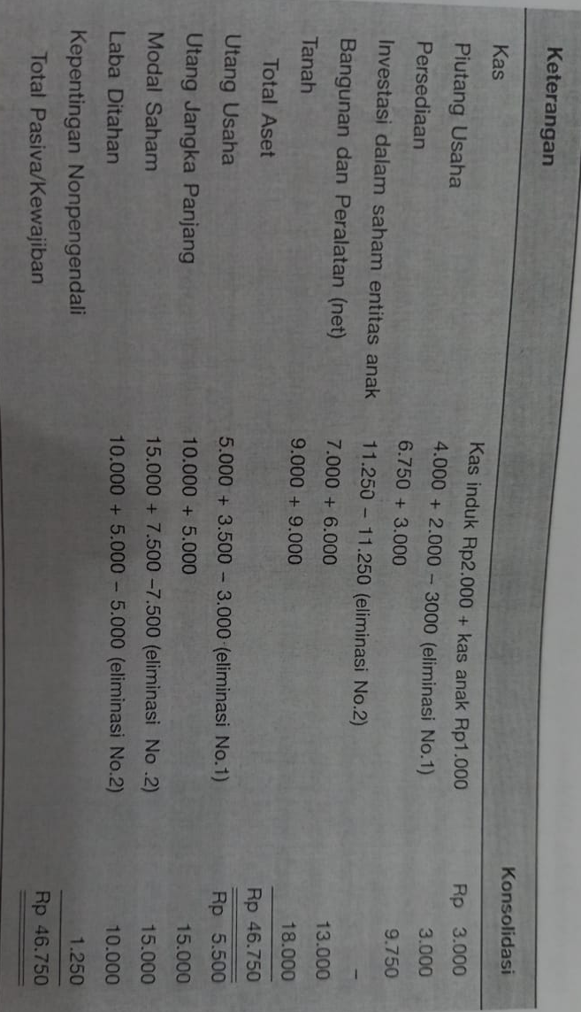
Jurnal Eliminasi Utang Usaha dan Piutang Usaha.
Jurnal ini mengeliminasi seluruh utang-piutang antarperusahaan tanpa memandang persentase kepemilikan, tetapi didasarkan pada adanya pengendalian yang memandang entitas induk dan entitas anak adalah satu. Jurnalnya adalah sebagai berikut:
Utang usaha Rp 3.000.000
Piutang usaha Rp 3.000.000

Jurnal Eliminasi Akun Investasi Entitas Induk dan Kekayaan Entitas Anak
Penguasaan entitas induk atas kekayaan entitas anak melalui investasi tersebut adalah 90%, sehingga jumlah kekayaan entitas anak yang dimiliki entitas induk 90% x Rp12.500.000 = Rp11.250.000. Jadi, eliminasi dilakukan sebesar jumlah tersebut dengan "mendebet" kekayaan entitas anak yang meliputi akun "modal saham" dan "laba ditahan" dari unsur-unsur kekayaan entitas anak sebesar 90% dan "mengkredit" akun "investasi dalam saham anak" milik entitas induk dengan jurnal berikut:
Modal Saham (90% x Rp. 7,5 juta) Rp. 6.750.000
Laba Ditahan (90% x Rp. 5 juta) Rp. 4.500.000
Investasi dalam saham entitas anak Rp. 11.750.000
Jurnal tersebut mengeliminasi 90% kekayaan entitas anak atas investasi entitas induk karena entitas anak hanya dikuasai sebesar 90%, sehingga hanya ada 10% pemegang saham nonpengendali dalam PT B. Jumlah Kepentingan Nonpengendali ini adalah 10% x Rp12,5 juta = Rp1.250.000. Jurnal eliminasi dapat dibuat sebagai berikut:
Modal Saham Rp.7.500.000
Laba Ditahan Rp. 5.000.000
Investasi dalam saham entitas anak Rp11.250.000
Kepentingan Nonpengendali Rp.1.250.000

Neraca konsolidasi PT A dan PT B per 31 Desember 2011 disajikan pada Peraga 3-5. Laporan konsolidasi pada dasarnya disusun berdasarkan prinsip yang telah dijelaskan sebelumnya, tetapi jika bagan akun (chart of accounts) perusahaan sedemikian kompleks dan akun antarperusahaan semakin banyak, cara-cara seperti itu akan menimbulkan risiko human error yang cukup besar. Untuk mengatasi hal tersebut, laporan keuangan konsolidasi disusun pada kertas kerja laporan konsolidasi yang akan dipelajari dalam Bab 4.
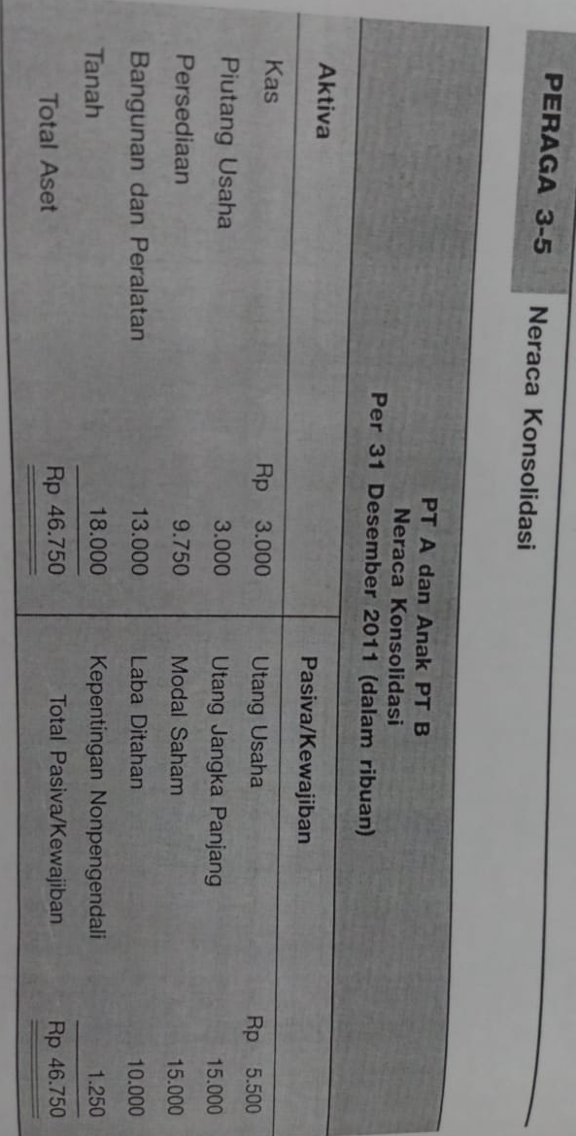

KONSOLIDASI ENTITAS BERTUJUAN KHUSUS (EBK)
ISAK 7 lahir setelah kasus Enron terkuak. Salah satu kesalahan yang dilakukan manajemen Enron adalah membentuk Entitas Bertujuan Khusus (Special Purpose Entities = SPE) yang tidak dikonsolidasikan atau off balance sheet, dan dari sanalah kejahatan dilakukan. Dalam kasus Enron, banyak juga pihak yang tidak hanya menyalahkan manajemen Enron, tetapi juga Security Exchange yang tidak mewajibkan Enron menyusun laporan konsolidasi atas SPE tersebut.
Dari peristiwa Enron ini, Dewan Standar Akuntansi Internasional (IASB) mereinter pretasikan kewajiban penyusunan laporan konsolidasi. Di Indonesia, hasil adopsian tersebut diterbitkan dalam bentuk Interpretasi Standar Akuntansi Keuangan (ISAK) 7 yang direvisi kembali pada tahun 2009 berdasarkan revisian kembali 1ASB. ISAK 7 mendefinisikan bahwa suatu EBK dapat berbentuk perusahaan, firma, atau bahkan entitas yang tidak berbentuk hukum. EBK umumnya dibentuk dengan ketentuan kontraktual. Jika secara substansi suatu entitas mengendalikan EBK walaupun tidak menempatkan modal dalam EBK tersebut, entitas itu diwajibkan menyusun laporan konsolidasi. Laporan konsolidasi itu harus disusun sesuai dengan PSAK 4 seperti prosedur konsolidasi yang telah dijelaskan di atas. Jika tidak ada kepemilikan dalam EBK, seluruh ekuitas pemilik EBK disajikan sebagai Kepentingar Nonpengendali pada sisi ekuitas neraca konsolidasi. Jika terdapat penempatan modal atau investasi entitas dalam EBK investasi tersebut dieliminasi dengan ekuitas EBK. Bila tidak semua ekuitas EBK dimiliki entitas induk, maka terdapat Kepentingan Nonpengendali.
Misalkan PT A tidak memiliki hak suara dalam PT B, tetapi memiliki hak pengendalian atas PT B berdasarkan kontrak. Neraca PT A dan PT B per 31/12/2011 disajikan dalam Peraga 3.6. Neraca tersebut memperlihatkan bahwa PT A tidak memiliki investasi dalam saham PT B, sehingga tidak memiliki hak suara atas PT B. Berdasarkan ISAK 7 revisi 2009 PT A juga diwajibkan menyusun laporan konsolidasi karena memiliki hak pengendalian atas PT B walaupun tidak memiliki hak suara.
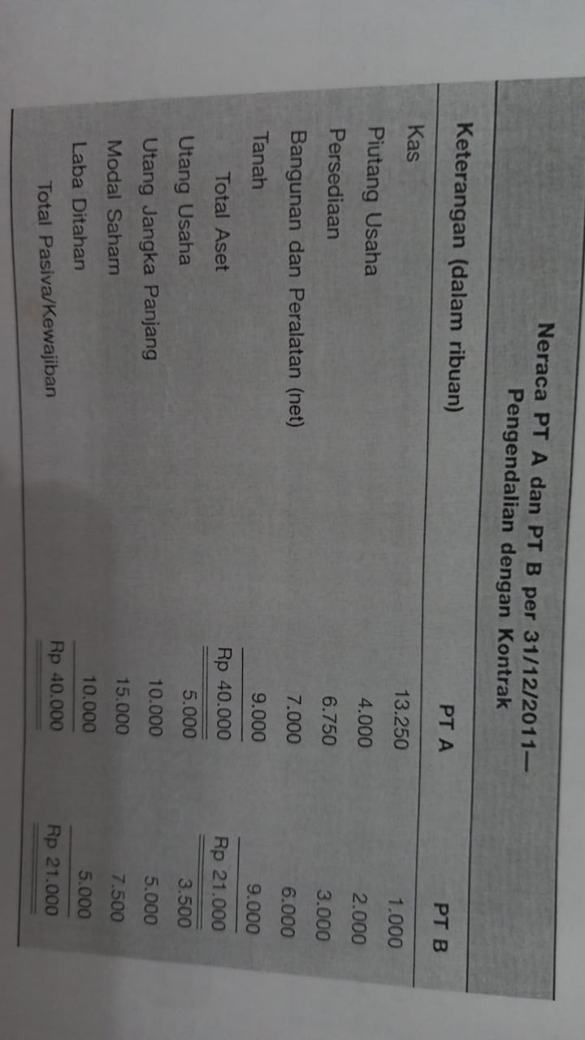
Prosedur konsolidasi tetap dilakukan sesuai dengan PSAK 4 revisi 2009, yaitu mengeliminasi akun antar perusahaan dan menyajikan saldo kepentingan nonpengendali pada sisi liabilitas/ kewajiban di neraca konsolidasi. Akan tetapi, karena PT A tidak memiliki saham PT B, seluruh kekayaan pemegang saham PT B disajikan sebagai kepentingan non pengendali. Jurnal eliminasi dalam laporan konsolidasi akan dijelaskan sebagai berikut:
- Eliminasi Hutang- Piutang usaha sebesar Rp. 3 juta
Utang Usaha Rp. 3.000.000
Piutang Usaha Rp. 3.000.000
- Reklasifikasi kekayaan pemegang saham menjadi kepentingan non pengendali
Modal Saham Rp. 7.500.000
Laba Ditahan Rp. 5.000.000
Kepentingan non pengendali Rp. 12.500.000.
Praga 3-7 menyajikan prosedur penyusunan neraca konsolidasi PT A dan PT B
